內壢國中107學年度第1學期八年級數學科補考題庫
※共40題
- （ C ）計算×＝？
(A) (B) (C)2 (D)5
- （ D ）介於哪兩個連續整數之間？
(A)－5、－6 (B)3、4
(C)4、5 (D)5、6
- （ C ）直角三角形中，若斜邊長為4，一股長為3，則另一股長為多少？
(A)5 (B) (C) (D)
- （ A ）方程式9x²＝0的解是多少？
(A)x＝0 (B)x＝3 (C)x＝±3 (D)x＝0或3
- （ B ）多項式4x²－25是下列何者的倍式？
(A)4x²＋25 (B)2x－5
(C)4x＋5 (D)5x²－4
- （ C ）下列哪一個多項式不是9x²－16的因式？
(A)3x－4 (B)9x²－16
(C)3x＋16 (D)3x＋4
- （ D ）下列關於直角三角形的敘述何者錯誤？
(A)以斜邊為直徑的半圓面積＝以兩股為直徑的兩半圓面積和 (B)以斜邊為邊長的正方形面積＝以兩股為邊長的兩正方形面積和 (C)以斜邊為邊長的正三角形面積＝以兩股為邊長的兩三角形面積和 (D)以斜邊為邊長的正立方體體積＝以兩股為邊長的兩正立方體體積和
- （ B ）下列何者為的平方根？
(A)8 (B)±2 (C)±8 (D)±4
- （ D ）計算＝？
(A)±0.09 (B)±0.9 (C)0.09 (D)0.9
- （ C ）展開並簡化(x＋2)²－(2x－1)²，可得常數項為多少？
(A)－3 (B)1 (C)3 (D)5
- （ C ）將x²－26x＝0整理成(x＋a)²＝b時，則a＋b＝？
(A)13 (B)26 (C)156 (D)169
- （ D ）把多項式2x²＋3x－5x²－7x－4＋6x中的同類項合併，可得x的一次項係數為何？
(A)－3 (B)－2 (C)3 (D)2
- （ C ）、、、……、中，這30個數共有幾個大於4而小於5？
(A)6 (B)7 (C)8 (D)9
- （ C ）一個x的二次多項式與x的三次多項式，相減後的結果為x的n次多項式，則n＝？
(A)－1 (B)1 (C)3 (D)無法確定
- （ B ）下列那一組數字不是直角三角形的三邊長？
(A)6、8、10 (B)5、6、8
(C)7、24、25 (D)5、12、13
- （ B ）若a×b＝0，則有關a、b兩數的推論何者不正確？
(A)當a≠0時，b一定為0
(B)當a＝0時，b一定不為0
(C)a和b中，至少有一個數為0
(D)a、b可以都為0
- （ B ）下列哪一個是x的多項式？
(A)2x＋ (B)x²＋
(C)︱x＋1︱＋3 (D)2(x＋1)＋3＝0
- （ A ）下列何者為25x²－70x＋49的因式？
(A)5x－7 (B)5x＋7
(C)7x－5 (D)7x－5
- （ A ）下列何者是9x²－4的因式？
(A)2－3x (B)x－2
(C)3x＋1 (D)x＋2
- （ D ）3.99²－8×3.99＋16＝？
(A)－0.01 (B)－0.0001 (C)0.01 (D)0.0001
- （ B ）圖中斜邊的邊長為何？
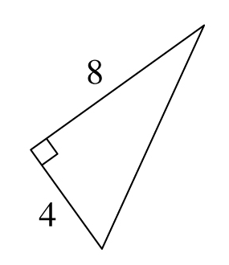
(A)2 (B)4 (C)10 (D)12
- （ B ）若A、B、C、D為多項式，且A＝B×C×D，則下列敘述何者錯誤？
(A)B是A的因式
(B)A是C的因式
(C)B×C是A的因式
(D)B×C×D×D是A的倍式
- （ A ）運用乘法公式計算25－10×4.99＋4.99²＝？
(A)0.0001 (B)0.001 (C)0.01 (D)0.1
- （ D ）若(x＋a)²－(x－a)²＝K×(xa)，則K＝？
(A)－2 (B)－4 (C)2 (D)4
- （ B ）有一正三角形邊長為2a，則此正三角形的高h＝？
(A)a (B)a (C)a (D)2a
- （ C ）下列四個式子展開化簡後都是x²＋4x＋3，何者是它的因式分解？
(A) x(x＋4)＋3 (B)(x＋2)²－1
(C)(x＋3)(x＋1) (D) x(x＋3)＋(x＋3)
- （ D ）若兩連續正奇數的平方和為202，假設其中一數為x，則依題意可列得x的二次方程式為何？
(A)x²＋(x＋1)²＝202
(B)(2x＋1)²＋(2x＋3)²＝202
(C)(x＋1)²＋(x－1)²＝202
(D)(x－2)²＋x²＝202
- （ B ）若與是同類方根，則x的值可能為何？
(A)x＝25 (B)x＝45
(C)x＝50 (D)x＝75
- （ A ）若(2x²－x＋k)＝(x＋1)(px－3)，其中k、p均為整數，則下列何者正確？
(A)p＝2 (B)p＝－2 (C)k＝3 (D)p＋k＝0
- （ B ）已知25x²－1＝(□＋1)(□－1)，則□＝？
(A)5 (B)5x (C)25 (D)25x
- （ C ）若6、8、x是直角三角形的三邊長，若x不為整數，則x＝？
(A) (B)6 (C)2 (D)4
- （ D ）x²－24x＋m可配成完全平方式，求m為多少？
(A)12 (B)24 (C)36 (D)144
- （ C ）若÷x＝，則x＝？
(A)3 (B)4 (C)5 (D)6
- （ A ）3x－7y是下列何者的因式？
(A)9x²－42xy＋49y²
(B)9x²＋42xy＋49y²
(C)6x²－42xy＋14y²
(D)9x²＋49y²
- （ D ）若︱2x－3︱＋＝0，則2x－3y＝？
(A)2 (B)4 (C)6 (D)8
- （ D ）下列各式中，有幾個是2x²－7x－15的因式？
甲：2x＋3 乙：x－5
丙：2x²－7x－15 丁：1
(A)1個 (B)2個 (C)3個 (D)4個
- （ D ）下列敘述何者錯誤？
(A)()²＝3
(B)(－)²＝3
(C)－是3的負平方根
(D)3是完全平方數
- （ D ）如圖，分別以直角三角形的三邊長，向外做出正三角形，若這三個正三角形的面積分別為x、y、z，則x、y、z的關係為何？
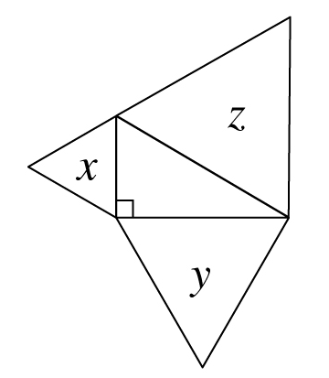
(A)x²＋y²＝z² (B)x＋y＞z
(C)x＋y＜z (D)x＋y＝z
- （ A ）因式分解ab－2a²b＋3ab²＝？
(A)ab(1－2a＋3b) (B)ab(1＋2a－3b)
(C)ab(1＋2a＋3b) (D)ab(1－2a－3b)
- （ C ）已知多項式A，若A×(2x－7)＝14x²－43x－21，則A＝？
(A)7x－7 (B)7x＋2
(C)7x＋3 (D)2x－7

